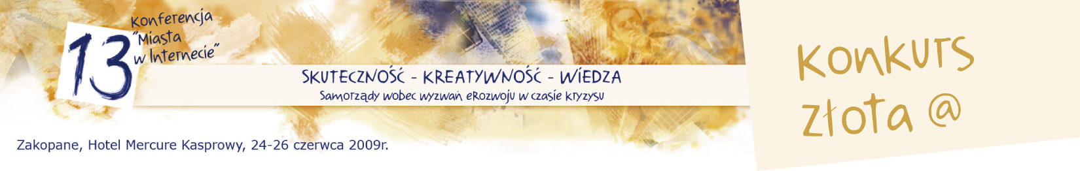

Formularz zgłoszeniowy
Kategoria: Samorządowy Lider Projektów Szerokopasmowego Dostępu do Internetu

Pełna nazwa urzędu:
DANE URZĘDU
Miejscowość:
kod pocztowy

Ulica:

Województwo:

Adres oficjalnej strony www projektu: ______________________________________________

Imię i nazwisko osoby kontaktowej w urzędzie:

Stanowisko:

Telefon: Fax:
DANE OSOBOWE
kierunek

e-mail:

Imię i nazwisko koordynatora projektu:

Stanowisko:

Telefon: Fax:
kierunek

e-mail:

Po zapoznaniu się z Regulaminem Konkursu oświadczam, że akceptuję zawarte w nim zasady uczestnictwa: oraz poświadczam prawdziwość danych zawartych w zgłoszeniu
OŚWIADCZENIE

____________________________ _________________________________________

Miejsce i data Podpis i pieczęć kierownika Urzędu

Wypełniony formularz wraz z ankietą należy przesłać na adres Biura Organizacyjnego 13 KMWI:

Stowarzyszenie „Miasta w Internecie”, ul. Krakowska 11a, 33-100 Tarnów

telefon: (14) 628 42 10 fax: (14) 628 43 11 e-mail: konkurs@mwi.pl

ANKIETA

- Pełna nazwa projektu:

- Akronim nazwy projektu

- Realizator projektu (jednostka samorządu terytorialnego - JST):

- Partner (partnerzy) projektu – publiczni i prywatni

- Termin rozpoczęcia realizacji projektu:

- Termin zakończenia realizacji projektu:

- Koszt realizacji i źródło finansowania projektu (w PLN):

- Liczba mieszkańców gminy/powiatu, która uzyskała szerokopasmowy dostęp do Internetu dzięki realizacji projektu

  - bezwzlędna liczba mieszkańców
  - odsetek mieszkańców gminy/powiatu

- Główne grupy docelowe projekty (beneficjenci)

- Opis projektu - geneza, zakres wdrożenia, sposób zarządzania, widoczne rezultaty projektu (max 2400 znaków)

- Wdrożone technologie dostępu do Internetu (przewodowe – bezprzewodowe)

- Usługi lokalne (samorządów, instytucji publicznych, biznesu) dostępne dzięki zapewnieniu szerokopasmowego dostępu do Internetu (max 900 znaków)

- Sposób zapewnienia skutecznej i trwałej współpracy z operatorem lokalnym - forma prawna, najważniejsze ustalenia, formy współdziałania (max 900 znaków)

- Wpływ realizacji na rozwój społeczny i gospodarczy, dostęp do wiedzy, poziom edukacji mieszkańców (max 900 znaków)

- Szkolenia i akcje promocyjne towarzyszące realizacji projektu lub po jego zakończeniu (max 900 znaków)

- Innowacyjne cechy projektu (max 600 znaków)

